Лабораторная работа № 5
Циклы. Решение задач на табуляцию и итерации
Выполнил(а): Колесников Кирилл Андреевич
Группа: 861-ТОП862
Дата: 02.11.2026

Цель работы
1. Познакомиться с понятием цикла и его видами.
2. Научиться использовать циклы while и for в Python.
3. Изучить операторы break, continue, pass и их применение.
4. Освоить вложенные циклы и табуляцию функций.
5. Применить полученные знания для решения практических задач на итерации.
6. Отработать навыки работы с Git: коммиты, ветвление, push.

Ход работы

Задание 1. Табуляция функции y = sin(x)
Программа выводит таблицу значений функции y = sin(x) для x от 0 до pi с шагом pi/10. Значения выводятся с точностью до 4 знаков после запятой, колонки выровнены по ширине. Использован цикл с предусловием while: переменная x увеличивается на шаг, пока не выйдет за pi.

Листинг программы
import math
print("Табуляция функции y = sin(x) от 0 до pi с шагом pi/10")
print()
print(f'{"x":>10} | {"sin(x)":>10}')
print("-" * 23)
x = 0.0
step = math.pi / 10
while x <= math.pi + step / 2:
print(f'{x:>10.4f} | {math.sin(x):>10.4f}')
x += step

Результат работы программы
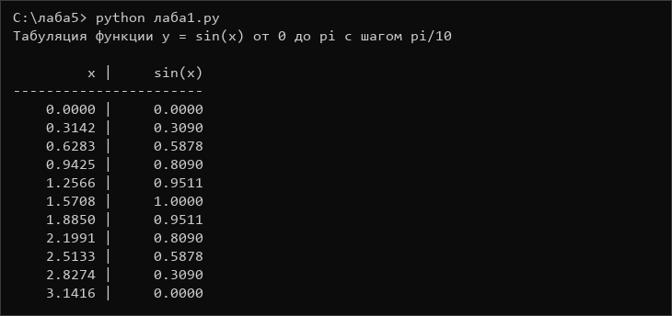

Задание 2. Сумма, произведение и сумма квадратов
Программа по заданному N вычисляет сумму чисел от 1 до N, их произведение (факториал) и сумму квадратов. Все три величины считаются за один проход цикла for. Ввод меньше 1 отклоняется.

Листинг программы
print("Введите N")
n = int(input())
if n < 1:
print("N должно быть не меньше 1")
else:
total = 0
fact = 1
sum_sq = 0
for i in range(1, n + 1):
total += i
fact *= i
sum_sq += i * i
print(f'Сумма чисел от 1 до {n}: {total}')
print(f'Произведение чисел от 1 до {n} (факториал): {fact}')
print(f'Сумма квадратов чисел от 1 до {n}: {sum_sq}')

Результат работы программы
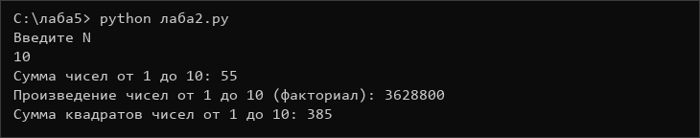

Задание 3. Числа Фибоначчи
Программа выводит первые N чисел Фибоначчи: 0, 1, 1, 2, 3, 5, 8, ... Каждое следующее число равно сумме двух предыдущих. Использованы цикл for и список, в который собираются значения.

Листинг программы
print("Сколько чисел Фибоначчи вывести?")
n = int(input())
if n < 1:
print("Введите положительное число")
else:
a, b = 0, 1
row = []
for _ in range(n):
row.append(a)
a, b = b, a + b
print(f"Первые {n} чисел Фибоначчи:")
print(" ".join(str(x) for x in row))

Результат работы программы
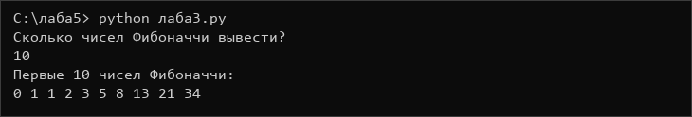

Задание 4. Разложение числа на простые множители
Программа разлагает число на простые множители: число делится на 2, пока делится, затем на 3, 5 и дальше нечётные до корня из n. То, что осталось больше 1, тоже является простым множителем. Результат выводится в виде произведения, отдельно обрабатываются числа меньше 2 и простые числа.

Листинг программы
print("Напишите число")
n = int(input())
first = n
prost = []
div = 2
while div * div <= n:
while n % div == 0:
prost.append(div)
n //= div
div += 1
if n > 1:
prost.append(n)
if len(prost) == 0:
print("Нужно число не меньше 2")
elif prost == [first]:
print(f"{first} - простое число")
else:
print(f"{first} = " + " × ".join(str(x) for x in prost))

Результат работы программы
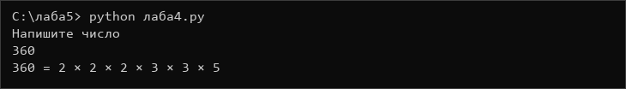

Задание 5. Обработка цифр числа
Программа одним проходом цикла while находит количество цифр числа, сумму цифр, произведение цифр и переворачивает число. Ноль и отрицательные числа обрабатываются отдельно.

Листинг программы
print("Введите число")
n = int(input())
x = abs(n)
if x == 0:
count, total, prod, rev = 1, 0, 1, 0
else:
count = 0
total = 0
prod = 1
rev = 0
while x > 0:
digit = x % 10
count += 1
total += digit
prod *= digit
rev = rev * 10 + digit
x //= 10
if n < 0:
rev = -rev
print(f"Количество цифр: {count}")
print(f"Сумма цифр: {total}")
print(f"Произведение цифр: {prod}")
print(f"Перевёрнутое число: {rev}")

Результат работы программы
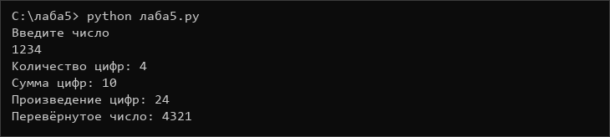

Задание 6. Проверка палиндрома
Программа разворачивает число в цикле while и сравнивает результат с исходным числом: если они совпадают, число является палиндромом (12321, 1001). Для строк существует альтернатива — сравнение s и s[::-1].

Листинг программы
print("Введите число")
n = int(input())
x = abs(n)
reversed_num = 0
t = x
while t > 0:
reversed_num = reversed_num * 10 + t % 10
t //= 10
if reversed_num == x:
print(f"{n} — палиндром")
else:
print(f"{n} — не палиндром")

Результат работы программы
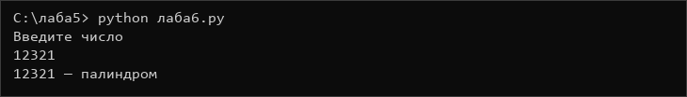

Задание 7. Фигуры из символов
Программа рисует четыре фигуры из звёздочек: прямоугольник N x M, треугольник высотой N, ёлочку и ромб высотой N. Использованы вложенные циклы for и повторение строк умножением на число. Ромб строится из списка ширин строк, поэтому его высота совпадает с N при любом N.

Листинг программы
print("Прямоугольник")
n = int(input("N = "))
m = int(input("M = "))
for i in range(n):
print("*" * m)
print()
print("Треугольник")
n = int(input("N = "))
for i in range(1, n + 1):
print("*" * i)
print()
print("Ёлочка")
n = int(input("N = "))
for i in range(1, n + 1):
print(" " * (n - i) + "*" * (2 * i - 1))
print()
print("Ромб")
n = int(input("N = "))
sizes = list(range(1, n + 1, 2))
if n % 2 == 0:
sizes = sizes + [sizes[-1]] + sizes[-2::-1]
else:
sizes = sizes + sizes[-2::-1]
width = max(sizes)
for s in sizes:
print(" " * ((width - s) // 2) + "*" * s)

Результат работы программы
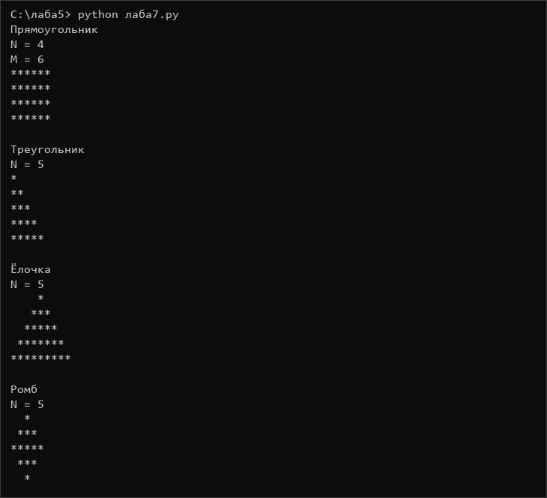

Задание 8. Вариант 6. Десятичная и двоичная системы счисления
Программа переводит десятичное число в двоичное (остатки от деления на 2 собираются с конца) и двоичное число в десятичное (каждый разряд умножается на степень двойки). Отрицательные числа и ноль обрабатываются, проверяется, что в двоичном числе только цифры 0 и 1.

Листинг программы
print("Перевод систем счисления")
print("1 - десятичное в двоичное")
print("2 - двоичное в десятичное")
choice = input("Ваш выбор: ")
if choice == "1":
n = int(input("Десятичное число: "))
sign = "-" if n < 0 else ""
x = abs(n)
bits = ""
if x == 0:
bits = "0"
while x > 0:
bits = str(x % 2) + bits
x //= 2
print("Двоичное число: " + sign + bits)
elif choice == "2":
s = input("Двоичное число: ")
sign = -1 if s[0] == "-" else 1
digits = s.replace("-", "")
value = 0
correct = len(digits) > 0
for c in digits:
if c == "0" or c == "1":
value = value * 2 + int(c)
else:
correct = False
if correct:
print("Десятичное число: " + str(sign * value))
else:
print("Ошибка: можно только 0 и 1")
else:
print("Нет такого пункта меню")

Результат работы программы
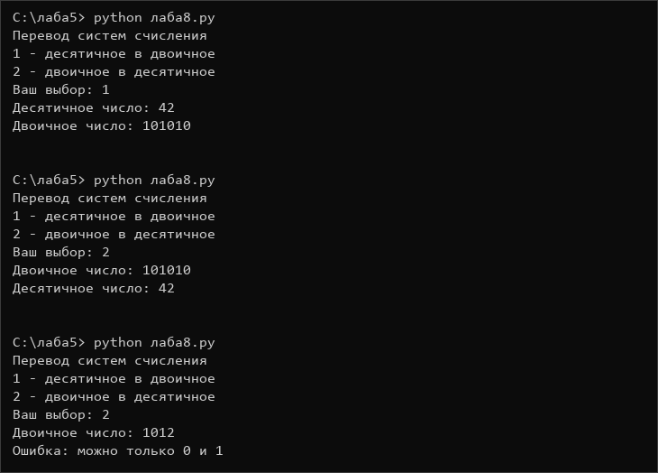

Примеры использования break, continue и pass
break немедленно прерывает цикл — здесь он останавливает поиск после нахождения первого чётного числа. continue пропускает текущую итерацию — отрицательные числа не попадают в сумму. pass ничего не делает, но занимает место блока кода, когда тело ещё не реализовано.

Листинг программы
print("break: ищем первое чётное число")
numbers = [1, 3, 5, 8, 9, 10]
for num in numbers:
if num % 2 == 0:
print("Первое чётное:", num)
break
print()
print("continue: сумма только положительных чисел")
values = [5, -3, 8, -1, 10, -7, 2]
total = 0
for v in values:
if v < 0:
continue
total += v
print("Сумма положительных:", total)
print()
print("pass: заглушка в теле цикла")
i = 1
while i <= 3:
pass
print("Итерация", i)
i += 1

Результат работы программы
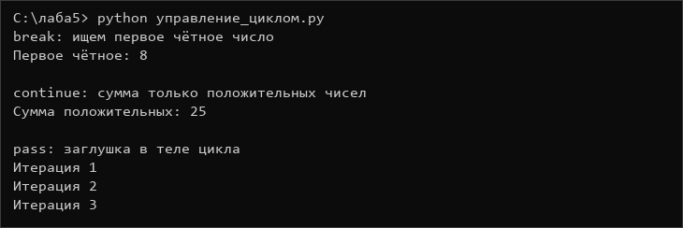

Задания для самостоятельной работы

Самостоятельная работа 1. Игра «Быки и коровы»
Компьютер загадывает четырёхзначное число, пользователь делает попытки. Для каждой попытки компьютер сообщает количество «быков» (цифра стоит на своём месте) и «коров» (цифра есть в числе, но в другой позиции). Игра продолжается до полного совпадения, количество попыток считается циклом while, неверный ввод обрабатывается через continue.

Листинг программы
import random
digits = random.sample("0123456789", 4)
while digits[0] == "0":
digits = random.sample("0123456789", 4)
number = "".join(digits)
print("Быки и коровы")
print("Загадано 4-значное число, попробуйте угадать")
tries = 0
while True:
guess = input("Ваш вариант: ")
if len(guess) != 4 or not guess.isdigit() or guess[0] == "0":
print("Нужно ввести 4 цифры, первая не ноль")
continue
tries += 1
bulls = 0
cows = 0
for i in range(4):
if guess[i] == number[i]:
bulls += 1
elif guess[i] in number:
cows += 1
if bulls == 4:
print(f"Угадали! Попыток: {tries}")
break
print(f"Быков: {bulls}, коров: {cows}")

Результат работы программы
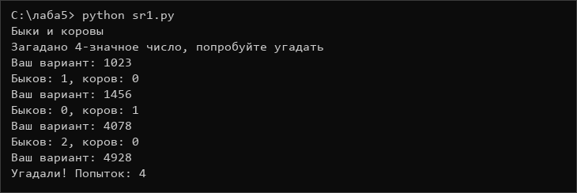

Самостоятельная работа 2. Вычисление числа e
Вычисляется сумма ряда e = 1 + 1/1! + 1/2! + 1/3! + ... с заданной точностью. Цикл while продолжается, пока член ряда не станет меньше точности: каждый следующий член получается делением предыдущего на номер члена ряда, поэтому факториал считать отдельно не нужно.

Листинг программы
print("Введите точность (например 0.000001)")
eps = float(input())
if eps <= 0:
print("Точность должна быть положительной")
else:
e = 1.0
term = 1.0
k = 1
while term >= eps:
term /= k
e += term
k += 1
print(f"e = {e:.10f}")
print("Членов ряда:", k - 1)

Результат работы программы
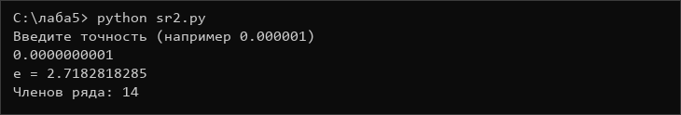

Самостоятельная работа 3. Сортировка пузырьком
Соседние элементы сравниваются и меняются местами: за каждый проход самый большой элемент «всплывает» в конец списка. Если за проход не было ни одного обмена, массив уже отсортирован и цикл прерывается через break.

Листинг программы
print("Введите числа через пробел")
arr = [int(x) for x in input().split()]
for i in range(len(arr) - 1):
swapped = False
for j in range(len(arr) - 1 - i):
if arr[j] > arr[j + 1]:
arr[j], arr[j + 1] = arr[j + 1], arr[j]
swapped = True
if not swapped:
break
print("Отсортировано:", " ".join(str(x) for x in arr))

Результат работы программы
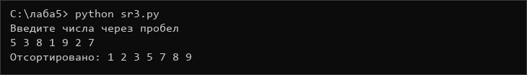

Самостоятельная работа 4. Бинарный поиск
Отсортированный массив делится пополам: элемент сравнивается со серединой отрезка поиска, и отбрасывается половина, в которой искомого числа нет. Поиск останавливается через break после нахождения или когда отрезок опустеет. Количество сравнений — около log2(n).

Листинг программы
print("Введите отсортированные числа через пробел")
arr = [int(x) for x in input().split()]
print("Какое число искать?")
key = int(input())
left = 0
right = len(arr) - 1
index = -1
steps = 0
while left <= right:
steps += 1
mid = (left + right) // 2
if arr[mid] == key:
index = mid
break
elif arr[mid] < key:
left = mid + 1
else:
right = mid - 1
if index != -1:
print(f"Число {key} найдено на позиции {index}, сравнений: {steps}")
else:
print(f"Числа {key} в массиве нет, сравнений: {steps}")

Результат работы программы
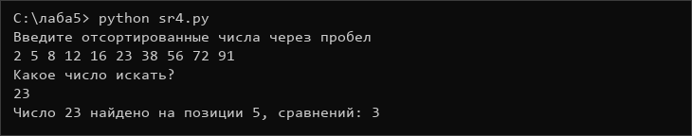

Контрольные вопросы
1. Что такое цикл? Какие виды циклов вы знаете?
Цикл — алгоритмическая конструкция, которая многократно повторяет группу действий, пока выполняется некоторое условие. Виды циклов: с предусловием (while — проверка условия до тела), с постусловием (do-while в C++ — проверка после тела, в Python такого цикла нет) и с параметром (for — когда известно число итераций).
2. В чём разница между while и for? Когда какой использовать?
while проверяет условие перед каждой итерацией и используется, когда число повторений заранее неизвестно: ввод до команды выхода, поиск элемента, перебор делителей. for применяется, когда известно число итераций или нужно пройти по последовательности (range, список, строка). В Python for — это итерация по последовательности, а не цикл со счётчиком.
3. Что делает оператор break? А continue? В чём разница?
break немедленно прерывает выполнение цикла, управление переходит на следующую инструкцию после цикла: элемент найден, условие нарушено, получена команда выхода. continue немедленно переходит к следующей итерации, пропуская оставшиеся инструкции тела. Разница: break выходит из цикла полностью, continue только пропускает текущую итерацию.
4. Что такое pass в Python? Зачем он нужен?
pass — пустая инструкция, которая ничего не делает. Она нужна там, где синтаксис требует наличия блока кода: заглушка для функции, которую реализуют позже, пустое тело в условии или цикле. В C++ аналог — пустой оператор «;» или пустое тело функции.
5. Что такое вложенные циклы? Сколько итераций выполнится для двух вложенных циклов от 1 до 5?
Вложенные циклы — это циклы внутри других циклов: внешний выполняется один раз, а внутренний — полностью для каждой итерации внешнего. Для двух циклов от 1 до 5 выполнится 5 x 5 = 25 итераций. Так строятся таблица умножения и фигуры из символов.
6. Что такое бесконечный цикл? Как его избежать?
Бесконечный цикл — цикл, условие которого никогда не становится ложным. Чаще всего это происходит, когда переменная-счётчик не обновляется в теле цикла. Избежать можно тремя способами: обновлять переменную в теле цикла, использовать for с range() или добавить break по условию выхода.
7. Как в Python сгенерировать последовательность чисел? Что делает range(1, 10, 2)?
Последовательность генерируется функцией range(начало, конец, шаг) или списочным выражением. range(1, 10, 2) даёт 1, 3, 5, 7, 9: числа от 1 (включительно) до 10 (не включительно) с шагом 2.

8. В чём разница между классическим for и range-based for в C++?
Классический for имеет три части — инициализацию, условие и инкремент: for (int i = 1; i <= 5; ++i), это цикл со счётчиком. Range-based for (C++11) перебирает элементы контейнера: for (auto& x : container), по аналогии с python-овским for x in list. В Python классического for нет: счётчик строится через range().

Вывод
В ходе лабораторной работы были изучены циклы и решены задачи на табуляцию и итерации.
Что было освоено:
1. Циклы while и for, их виды и области применения.
2. Операторы управления циклом: break, continue, pass.
3. Вложенные циклы: таблица умножения, фигуры из символов, табуляция функции.
4. Итерационные алгоритмы: сумма и факториал, числа Фибоначчи, разложение на простые множители, обработка цифр, проверка палиндрома, перевод систем счисления.
5. Алгоритмы и игры из самостоятельных работ: игра «Быки и коровы», вычисление числа e, сортировка пузырьком, бинарный поиск и вычисление pi методом Монте-Карло.
6. Обработку краевых случаев: ноль, отрицательные числа, числа меньше 2, некорректный ввод, пустая последовательность.
Особенности языка:
- тело цикла в Python определяется отступами, а не фигурными скобками;
- for в Python итерирует по последовательности, счётчик удобно строить через range();
- цикла с постусловием do-while в Python нет — только while с предусловием;
- pass заменяет пустое тело блока, а break и continue работают так же, как в C++.
- важна корректность обновления переменной в цикле while, иначе получается бесконечный цикл.
Все задания и самостоятельные работы выполнены, программы проверены на разных входных данных.

Github - Realistiks/lab5: Лаба 5

